В Жирекене весело и шумно отпраздновали Масленицу
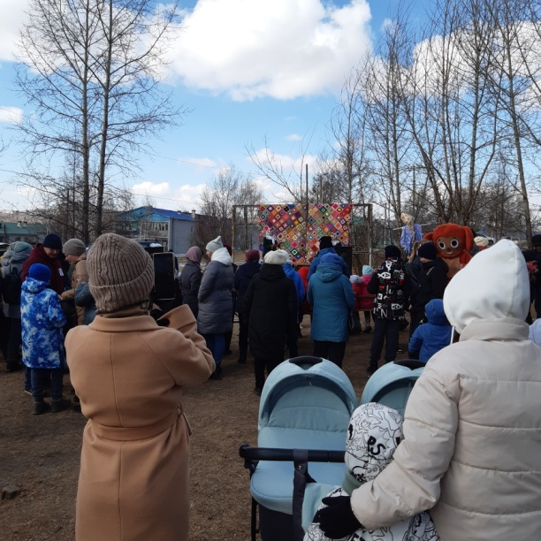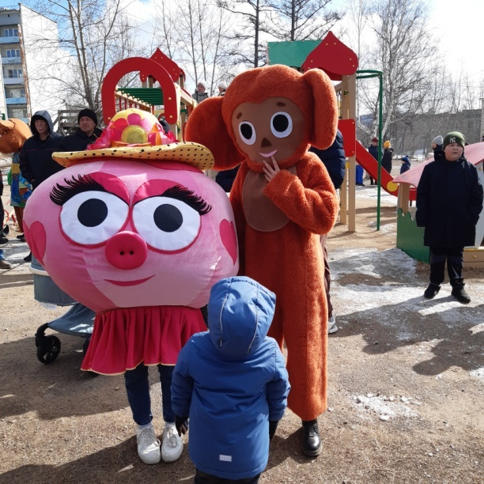
17 марта в Жирекене весело и шумно отпраздновали Масленицу, на площадке у Центра досуга (сквер).
Жирекенцы активно участвовали во всех конкурсах, предложенных ведущими.
В конкурсе по поднятию гири (16кг) победили:
1 место – Анатолий Ковтун
2 место – Сергей Оспищев
3 место – Сергей Турдыев.
В конкурсе по поднятию штанги (25кг) победили:
1 место – Данил Василенко
2 место – Сергей Оспищев
3 место – Сергей Турдыев
В конкурсе «Родня» победила семья Домошонкиных.
В конкурсе «За сохранение семейных ценностей» 1 место у Натальи Глусских.
В конкурсе Чучел 1 место у коллектива АО «ЗабТЭК» (пара «Весна и Зима»). Поощрительные призы получили: семья Федоровых, Вологдина Н.К., Грунова Ю., коллектив воспитателей группы «Подснежник» д/с «Полянка» и другие.
Было не только весело, но и вкусно: присутствующих на празднике накормили традиционными блинами и напоили чаем.

